Методическая разработка урока по теме:
"Функциональные стили речи"
Цель: вспомнить, обобщить и систематизировать все знания по теме, полученные ранее.
Задачи :
1) проанализировать с точки зрения стиля предложенные докладчиками тексты;
2) на основе сделанных выводов заполнить обобщающую таблицу.
Тип урока: обобщения и систематизации знаний по теме.
Оборудование и материалы:
1.Проектор
2.Иллюстрации картин известных художников.
З.Текст по теме: стили речи (раздаточный материал).
Оформление доски:
Тема: Функциональные стили речи.
№ п./п. | Стили речи | Сфера применения | Цели общения | Основные  стилевые  черты | Языковые средства
1 | научный
2 | художественный
3 | официально-деловой
4 | публицистический
5 | разговорный

Оформление стенда:

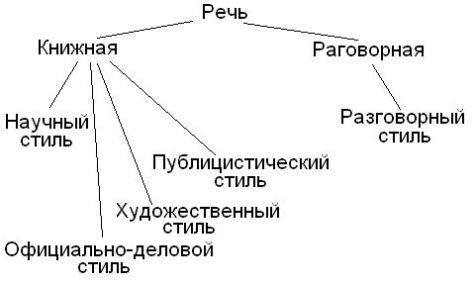

Методы работы на уроке:
1.Устный опрос.
2.Лингвистический анализ текста.
З.Тестирование с целью закрепления ЗУН.
План.
1.Слово учителя.
2.Работа творческой группы: иллюстрация стилей речи картинами русских художников.
3.Заполнение таблицы.
4.Тест на проверку знаний, полученных на уроке.
5.Подведение итогов.
Ход урока:
1.Слово учителя. Беседа. (10 мин).
Тема нашего урока - функциональные стили речи.
Нам нужно будет сегодня вспомнить всё, что мы знаем по теме стили речи и привести наши знания в систему.
1. Где, обычно, используется разговорная речь? (в быту и т.д.) Книжная же речь обращена ко многим людям. Она используется в газетах, книгах, журналах, заявлениях и т.д.
2. Обратите внимание на наши стенды - на них иллюстрации. Так на что делится книжная речь? Какие стили туда входят? (научный, официально-деловой, художественный, публицистический) А разговорный у нас стоит отдельно. Это не книжная речь.
3. Дайте определение:
А) научному стилю.
Б) официально - деловому.
В) публицистическому.
Г) художественному стилю.
Д) разговорный стиль
Давайте ещё раз обратимся к теме функциональные стили речи. От какого слова образовано "функциональные"? (Функция). То есть, стили литературного языка называются функциональными, т.к. они выполняют определённую функцию в речи. Какую функцию, например, выполняет официально-деловой стиль? (отражать официальные отношения). А научный? (отражает достижения науки).
Итак, открываем тетради и записываем число на полях и тему.
Запишем с вами настоящее, грамотное определение функционального стиля речи. Функциональные стили речи-разновидности языка, которые обслуживают какую-либо сторону общественной жизни: обыденное общение; официально-деловые отношения; агитационно-массовую деятельность; науку; словесно-художественное творчество.
А теперь послушайте задание:
Вы знаете, что нами была создана творческая группа ребят. Каждый из них выбрал себе по одному стилю речи и попытался его обыграть не просто словесно, а на примере картины русского художника. Картины были взяты по выбору. Ребятами была выполнена большая творческая работа. Давайте попробуем оценить её по достоинству.
То есть, сейчас по очереди будут выходить ребята и показывать каждый свой стиль. Наша задача определить, что это за стиль и на основе приведённого примера вспомнить всё, что мы помним о том или ином стиле, и заполнить соответствующую графу в таблице на доске.
Обратите внимание на таблицу. Название стилей здесь есть - это подсказка. Теперь переносим табличку в тетрадь-3 мин.
2. Работа творческих групп (выступление докладчиков).
Итак, мы угадываем с вами, что это за стиль. Внимательно слушаем, обращая внимание на детали.
1.Художественный стиль (10мин.)
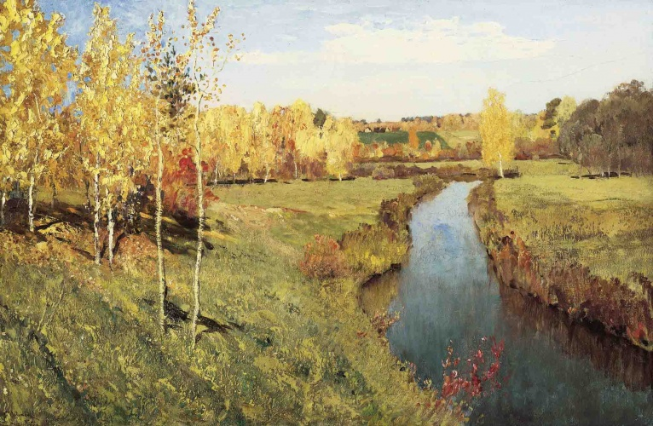
Иллюстрация. Исаак Левитан "Золотая осень"

Докладчик:
Выбранный мною стиль я хочу проиллюстрировать картиной Исаака Левитана «Золотая осень ».
Давайте всмотримся в этот шедевр. Здесь запечатлён кратковременный праздник русской природы, яркий и неповторимый. Слева мы видим берёзовую рощу, справа - отдельные деревья. Наш взгляд движется как бы вслед за течением реки, вдали открываются осенние леса, а в просвете между ними - на пригорке за изумрудно - зелёной полоской озимых деревня. Небо синее, ясное, покрытое лёгкими белыми облаками.
Медленно, спокойно, тихо течёт река. Вода в ней потемнела. Так обычно бывает зимой.
Картина выполнена в тёплых тонах: жёлтый, красный, оранжевый, коричневый. Даже река написанная тёмными красками не сможет изменить теплоту картины. Картина Левитана «Золотая осень» заключает в себе образ торжественной, радостной в своём спокойствии осени, прославляющий родную природу. Эту картину по праву можно назвать «энциклопедией русской осени».
Учитель: "Когда смотришь на эту картину невольно приходят строчки:
Унылая пора! Очей очарованье!
Приятна мне твоя прощальная краса.
Люблю я пышное природы увяданье,
В багрец и золото одетые леса."
1.Кому принадлежат эти строки? ( А.С. Пушкин “Осень”)
2. Итак, к какому же стилю отнесём предложенный докладчиком эпизод?
Давайте докажем примерами, что это художественный стиль и заполним графу в таблице.
3. Где может быть употреблён подобный стиль? (в описании, в художественной книге – искусство слова).
4. С какой целью может быть применён художественный стиль? (воздействие путём словесного художественного изображения жизни).
5. Каковы основные виды высказываний в художественном стиле? (рассказы, повести, романы, отдельные зарисовки). 6. Каковы основные черты художественного стиля?
Докладчик постарался создать нам образ осени. Значит, первой чертой будет образность.
Когда мы слушаем описания золотой осени, было ли нам понятно отношение докладчика к осени. Он передал свои эмоции, значит, эмоциональность.
7. Что такое золотая осень? В каком значении употреблено слово “золотая”? Запишем в характеристике языковые средства: употребление слова в переносном значении. Кроме того,
а) слова с конкретным значением,
б) эмоционально оценочная лексика,
в) использование разнообразных синтаксических конструкций.

Заполните соответствующие графы в таблице.

2.Научный стиль. (10 мин.)

Докладчик:

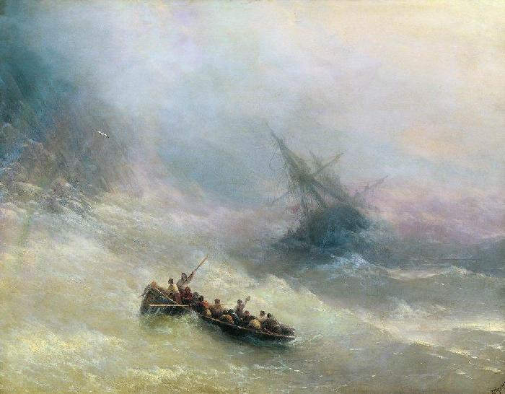
Предложенный мною стиль будет проиллюстрирован картиной Ивана Айвазовского “Радуга”.
Разложением белого света на цветные пучки в каплях дождя объясняется образование радуги. Солнечный свет в капле, как в призме разлагается на цветные пучки, которые “испытав”полное отражение, выходят из капли, распадаясь в воздухе ещё больше. Если наблюдатель находится напротив по отношению к Солнцу, то цветные пучки, выходящие из многочисленных капель, образуют в его глазу спектр – известную всем радугу. При солнечном освещении радугу можно наблюдать в брызгах водопада, фонтана и при работе поливочной машины.

Учитель:
1.К какому стилю относится данный пример, почему? (научный стиль)

2.Где может употребляться научный стиль? (наука, техника, учебный процесс)
3. Каковы основные виды высказываний в научном стиле? (научные статьи, диспуты, лекции и т.д.)
4.Каковы основные стилевые черты? (точность, логичность, доказательность, отвлечённость, сухость речи).
5.Какие языковые средства были использованы докладчиком в рамках научного стиля? (термины, слова с обобщённым и отвлечённым значением).
Заполните соответствующие графы в таблице.

3.Официально-деловой стиль (10 мин )
Докладчик:
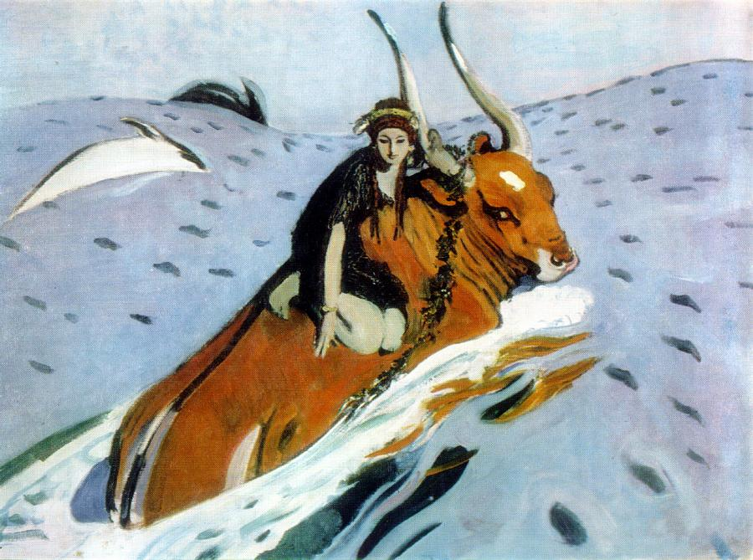
Свой стиль речи я хочу показать на примере картине Валентина Серова “Похищение Европы”.
Учитель:
Картина В. Серова это своего рода иллюстрация к одному из греческих мифов. Помните?
У Греческого царя Агенора было 3 сына и красавица дочь – Европа. Узнал громовержец Зевс о такой красавице и захотел взять её себе в жёны.
Превратился в прекрасного быка, и когда Европа с подружками гуляла по лугу, украл её, бросился с ней в море, переплыл его и на острове Крит Европа стала женою Зевса, а потом ещё и родила ему 3 сыновей- героев.

Продолжайте:

Начальнику районного
управления внутренних дел
от родителей девицы Европы,
проживающей по адресу:
Греция. Афины. Ул. Косая
дом 6 строение 2.
заявление.
Просим вас рассмотреть факт похищения девицы Европы богом грома и молнии Зевсом, который превратился в быка и в данный момент находится в квадрате 34^{о} северной долготы и 28 ^{о} восточной широты, в Средиземном море. Наблюдение ведётся нами с воздуха.
Просим оказать содействие в поимке похитителя и направит группу быстрого реагирования и отряд ОМОН для поимки беглого преступника

2 февраля.
царь Агенор.

Учитель:
- К какому стилю относится этот текст?
- Давайте докажем, что это официально - деловой стиль.
3. Где может применяться официально - деловой стиль речи: (официальные отношения)
4. С какой целью (регуляция официальных отношений)
5. Каковы основные виды высказываний? (мы увидели сейчас заявление, а ещё - законы, договора, справки, отчёты, протоколы и т.д.)
6. Основные стилевые черты: (официальность, точность, сухость речи)
7. Каковы характерные языковые средства?
8. Что это за фразы : “просим вас рассмотреть”, “оказать содействие”, “проживающих по адресу”( это речевые штампы).
9. Официальные слова и выражения (ОМОН, жилплощадь, группа быстрого реагирования.)
10. Наличие производных предлогов (ввиду, за неимением). С точки зрения синтаксиса: повествовательные предложения с причастными и деепричастными оборотом.
Заполняем графы таблицы

4. Публицистический стиль.(10 мин.)Докладчик:
Свой стиль я хочу показать на примере картины Василия Пукирева “Неравный брак”.
В считанные часы весь город облетела новость о бракосочетании князя Хлыстова и юной княгини Бестужевой.

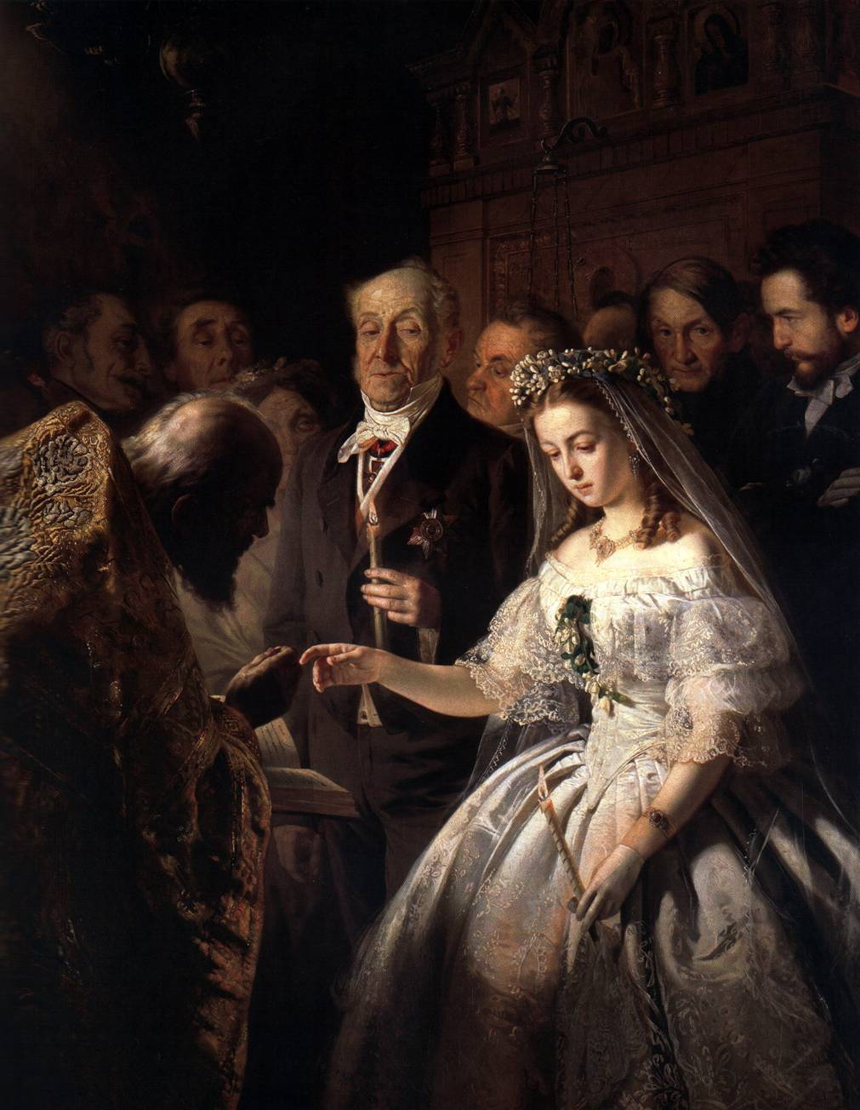
Общественность возмущена таким неслыханным происшествием.
Куда катится мир? Куда смотрит отдел семьи? Когда это было, что для родителей материальное благополучие важнее чем чувства и личное счастье собственной дочери. 70 – летний, не побоюсь этого слова, “старик” и юная красавица…
У княжны Бестужевой много достоинств: молодость, красота, отличное воспитание, и только один недостаток – бедность. Но ведь это не порок!
Мы живём в век, когда деньги становятся превыше всего. Но не будем забывать, что мы живём в свободной стране. И все мы обладаем свободами и правом выбора. Не дадим погибнуть молодому цветку в лапах материальной зависимости!!!
Учитель:
Итак, к какому стилю относится предложенный отрывок: (Публицистический)
1.Давайте попробуем доказать это. Публицистический стиль – это стиль, используемый в общественно-политической сфере жизни, в газетах, на радио и телевидении
2.Итак, сфера применения – это общественная жизнь, политика.
3.С какой целью происходит общение в публицистическом стиле? (воздействие, информация об общественно важных делах)
4. Каковы основные стилевые черты?
Что это за фразы : " Не дадим погибнуть “молодому цветку”? (призывность; страстность; оценочный характер речи).
Какие перед нами вопросы- Куда катится мир ? Куда смотрит отдел семьи? (риторические вопросы)
5. Общественно-политическая лексика, например,право выбора, материальное благополучие и т.д.
6. В чем особенность с точки зрения синтаксиса? (побудительные предложения, восклицательные, распространённые предложения).
Заполняем графы таблицы.
5. Разговорный стиль (10 мин.)

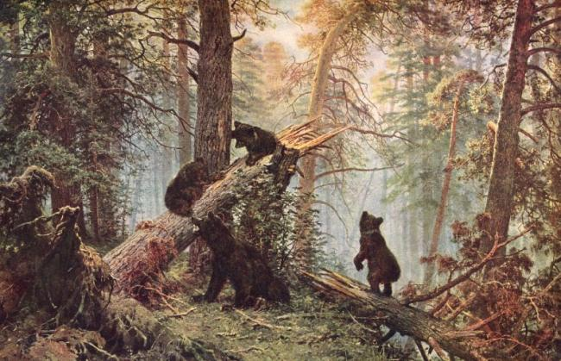
Учитель: И последний стиль нам продемонстрируют две милые старушки, которые зашли к нам на огонек. Это Петровна и Никифоровна.
(выходят 2-е учащихся в одежде старушек и между ними происходит диалог)
- Здорово, Петровна.
- Привет, Никифоровна.
- Откуда плетешься?
- Нет, это которые на бревнах. Ну ты деревня. Там на этикетке еще картина нарисована Шишкина - "Утро в сосновом бору"
- Сейчас уже вкусных нет конфет. Вот в нашу молодость - помнишь?
- Да… Ты рецепт то выписала на очки?
- Нет, спина болела, да я и не пошла никуда.
- А Васек твой как, работает?
- Нет, в техникуме учится, в ТМТ. Вот ему конфеток и купила. Сладкое, говорит, для мозга полезно.
- Ой, вон мой троллейбус. Пока Петровна, увидимся, живы будем.
- Пока, не болей.
Учитель: Спасибо нашим уважаемым бабушкам.
1. скажите ребята, к какому стилю относится данный диалог? (разговорный)
2. Какова сфера применения разговорного стиля? (бытовые отношения, обыденное общение)
3. Цели общения разговорного стиля это… (обмен мыслями, информацией с близкими людьми)
4. Какие основные стилевые черты разговорного стиля вы увидели? (непринужденность, эмоциональность, отсутствие строгой логичности, оценочный характер речи)
5. Каковы языковые средства разговорного стиля? (разговорные слова фразеологизмы, эмоционально-оценочные слова, простые предложения с разными целями высказывания, междометья и т.д.)
Заполняем оставшиеся графы в таблице.
4. Тест (25 мин.)
Итак, посмотрите, наша таблица заполнена. Мы собрали все наши знания по теме в одну таблицу и обобщили все изученное, а теперь осталось проверить - все ли вы усвоили. Вам предлагается выполнить тест.
Тест
Стили речи
1. Определите стиль речи:
а) разговорный; г) научный;
б) художественный; д) публицистический.
в) официально-деловой;
Зарождение этого стиля относится к XVI веку, в Рос- сии оно связано с памфлетами Ивана Пересветова, перепиской царя Ивана IV с князем Курбским, Дальнейшее развитие он получил в XVIII веке в творчестве Н. И. Новикова, А. П. Сумарокова, Д. И. Фонвизина. Окончательно сформировался стиль в России в XIX веке, немалую роль в этом сыграли В. Г, Белинский, А. И.Герцен, Н. Г. Чернышевский. Н. А. Добролюбов.
2. Укажите, какие из названных характерных особенностей научного стиля являются лишними:
а) насыщенность терминами, которая составляет 15—20% всей лексики;
6) использование речевых штампов, клише;
в) научная фразеология;
г) преобладание абстрактной лексики;
д) употребление формы единственного числа в значении множественного числа;
е) преимущественное употребление существительных вместо глаголов.
3. Определите, какие жанры не относятся к художественному стилю:
а) ода; г) рассказ;
б) роман; д) элегия;
в) репортаж; е) очерк.
4. Выберите правильное определение.
А. Научный стиль — это стиль газет, журналов, который призван быстро откликаться на события, происходящие в обществе,
Б. Научный стиль — это стиль научных статей, докладов, монографий, учебников и т. д., который определяется их содержанием и целями — по возможности точно и полно объяснить факты окружающей нас действительности.
В. Научный стиль — это стиль художественных произведений, научно-фантастических романов и рассказов, позволяющих заглянуть в будущее.
5.. Определите, в какой столбик со словами художественной речи
попали слова из других пластов речи.
А. В лазоревой воде;
под сенью дружных муз;
перлы дождевые;
сладкий трепет;
лелеемая невскою водой
Б. Стоит спокойно, величаво;
взять на баланс;
увянувшее поле;
задумалась дорога;
в каждом взоре пенится река.
В. Венец рубинный и сапфирный;
в дыму неукрощенных бурь;
с жемчужным хохолком; чудное мгновенье;
гений чистой красоты.
6. Назовите стиль по его особенностям:
а) научный; в) публицистический;
б) художественный; г) официально-деловой.
Наиболее общими особенностями лексики этого стиля является употребление слов в их прямом значении, отсутствие образных средств, широкое использование абстрактной лексики и терминологии.
7. Определите, к каким стилям речи относятся приведенные отрывки :
а) научному; г) художественному;
б) официально-деловому; д) разговорному;
в) публицистическому;
- Я упоминаю в моем слове Лермонтова-прозаика, не касаясь Лермонтова-поэта, потому что, отдавая все должное Лермонтову-поэту, его прозрачному, совершенному стиху, как бы вырезанному из меди, более холодному, чем стих Пушкина, но не менее совершенному, — считаю все же, что Лермонтов-прозаик — это чудо, это то, к чему мы сейчас, через 100 лет, должны стремиться, должны изучать лермонтовскую прозу, должны воспринимать ее как истоки великой русской прозаической литературы (А. Толстой).
- Знаете ли вы украинскую ночь? О, вы не знаете украинской ночи! Всмотритесь в нее. С середины неба глядит месяц. Необъятный небесный свод раздался, раздвинулся еще необъятнее. Горит и дышит он. Земля вся в серебряном свете; и чудный воздух и прохладно-душен, и полон неги, и движет океан благоуханий. Божественная ночь! (Н. Гоголь)
3. Термин «микрочастица» образован от греческого слова micros (малый) и русского слова «частица» (доля). В современном языке он обозначает очень малые предметы и величины, исследование которых производится с помощью оптических приборов и иных научно-технических средств. В ряде случаев такие средства применяются и для обнаружения микрочастиц. {Крылов «Криминалистическое учение о следах»).
8. Найдите ошибки в употреблении деепричастий.
А. Прибыв в ближайший порт, пароходу с берега передали приказ причалить немедленно.
Б. Самгин сердито нахмурился, подбирая слова для резкого ответа.
В. Придя к врачу, старушке определенно нездоровилось,
и она утомленно присела, на край стула.
Г. Вздрогнув, Самгин подумал, что Москва в эту ночь страшнее Петербурга.
Д. Найдя лодку, туристы обрадовались.
Е. Возвращаясь домой, надо было переезжать мост через реку.
5. Слово учителя. Подведение итогов.
Итак, сегодня мы постарались привести все наши знания по теме функциональные стили речи в систему. Кроме того, мы еще и проверили все ли усвоен с помощью теста. Оценки за тест вы узнаете на следующем уроке. Участники творческой группы получат по две "5". Кроме того, самые активные учащиеся, те, кто принимал участие в обсуждении, тоже получат по "4" и "5".Урок окончен. До свидания.

